COMPRAR BOLETOS

LUNES –MARTES 9am a 6pm

|  |
| --- |
| Servicio de Buffet con especialidades de la cocina Libanesa e Internacional |



http://www.centromexicanolibanes.org/sitebuilder/images/linea11-14x25.png

**Av. Hermanos Serdán 222 Col. Real del Monte C.P. 72060 Puebla, Pue. México Tel. 2.74.03.11/12/13     
2.48.49.22 & 2.48.41.22**

|  |
| --- |
| **Horario:**Martes a Domingo de  1:00 p.m. a 6:00 p.m.**Reservaciones:**(222) 248 41  22/ 2 74 03 11 al 13 |
| Mediterraneé |

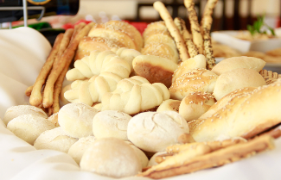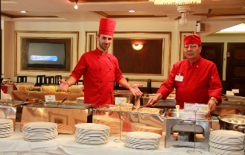

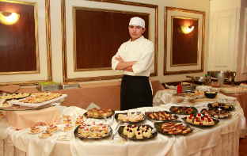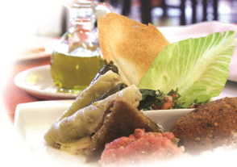

COSTO 990.00 Adultos cerca de la pista

COSTO 450.00 Niños

10 pm terminar a las 3.30 de la mañana

**CENA EN 6 TIEMPOS**

ESTACIONAIENTO

DESCORCHE

ENSALADA NAVIDEÑA

CREMA DE ALMENDRAS

SORBETE DE MANDARINA

FILETE EN SALDA DE VINO TINTO

TRONCO NAVIDEÑO

LAS 12 UVAS

COPA DE VINO ESPUMOSO

HABRA MARGARITAS DE VIENVENIDA

VALET PARKING

GRUPO MUSICAL ARREBATO

3 IMITADORES DE PARODEANDO

HABRA NIÑERAS.

1. InterContinental Presidente Puebla

[**Indicaciones**](https://www.google.com.mx/maps/dir/''/hotel+intercontinental+puebla/data=!4m5!4m4!1m0!1m2!1m1!1s0x85cfc12cd1f6efc7:0xb93666e5f6b15a76?sa=X&ei=xgSfVLOUEIuKyATzpYGgAw&sqi=2&ved=0CK4BEPUXMAw)

4.5[26 comentarios de Google](javascript:void(0))

Hotel

**Dirección:** Avenida Hermanos Serdan : 141, Colonia Amor, 72140 Puebla

**Teléfono:**01 222 213 7070

**BOLETOS MAÑANA 9am a 4PM**

**LUNES-MARTES 9am a 2pm y de 4Pm a 7pm**

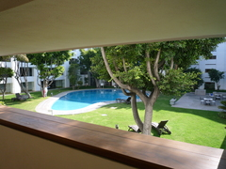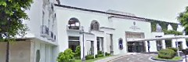

**COSTO 1,465.00 ADULTOS**

**NIÑOS 790.00**

**CENA EN 6 TIEMPOS**

DESCORCHE INCLUIDO

ESTACIONAMIENTO

COCKTEL DE VIENVENIDA

TORRE SALMON MARINADA

CONSERVA DE LECHON EN SALSA DE PERA

SORBETE DE MANZANA VERDE

CREMA FUSHI

SOUFLE DE QUESO

HUITLACOCHE CON ARANDANO

CORAZON DE FILETE ANGUS EN SALSA DE VINO PARBARRASO

TRUFA

FONDAY DE CHOCOLATE FLAN DE ANIS

VISCOCHO DE NUEZ

CAFÉ AMERICANO

LAS 12 UVAS

COPA DE VINO

A LAS 3 de la mañana

SE SIRBEN CHILAQUILES VERDES

CALDE DE CAMARON

**PARA NIÑOS**

**LAZAÑA**

**PECHUGA A LA CONDOR BLUE**

**KUKIS DE GALLETA**